МИНОБРНАУКИ РОССИИ
Санкт-Петербургский государственный
электротехнический университет
«ЛЭТИ» им. В.И. Ульянова (Ленина)
Кафедра Систем автоматизированного проектирования

отчет
по курсовой работе
по дисциплине «Алгоритмы и структуры данных»
Тема: Реализация мессенджера с шифрованием на основе RSA + выбранный блочный алгоритм шифрования (не DES)

Студент гр. 1302 |  | Новиков Г.В.
Преподаватель |  | Родионова Е.А.

Санкт-Петербург
2023
Цель работы:
Реализовать программу для обмена сообщений, использующую RSA и выбранный блочный алгоритм (не DES)
Задание:
Реализовать программу для обмена сообщений, использующую RSA и выбранный блочный алгоритм (не DES)
Выполнение задания:
В качестве блочного алгоритма был выбран алгоритм AES в режиме ECB. Для нахождения простых чисел используется генератор случайных чисел и алгоритм проверки на простое число Миллера-Рабина. Для нахождения взаимно простых и решения сравнения используется расширенный алгоритм Евклида.
Теория:
RSA:
Определение. Функцию f называют односторонней, если существует эффективный (полиномиальный) алгоритм вычисления ее значений f (x), но для решения уравнения f (x) = a (обращения функции f) эффективного алгоритма нет.
Несмотря на то, что построенные на понятии односторонней функции криптографические системы уже работают и понятия электронной подписи и электронных денег вошли в экономическую практику и закреплены законодательно, математического доказательства того, что эти функции действительно односторонние, пока не получено. Поэтому неизвестно, существуют ли односторонние функции. Электронная подпись и электронные деньги основаны на так называемой функции с секретом (или ловушкой).
Определение. Функцией с секретом K называют функцию fK, зависимую от параметра K и обладающую тремя свойствами:
1) при любом K существует эффективный (полиномиальный) алгоритм вычисления fK;
2) при неизвестном K не существует эффективного алгоритма обращения fK;
3) при известном K существует эффективный алгоритм обращения
fK .
Наиболее известной и популярной односторонней функцией является функция f (x) = xe mod m, лежащая в основе шифра RSA (Rivest, Shamir, Adleman).

Будем считать, что шифруемые сообщения представлены (закодированы) длинными целыми числами.
Пусть m и e – натуральные числа. Функция f, осуществляющая шифрование, определяется следующим образом:
f (x) = x^{e} mod m.
Для дешифрования сообщения нужно решить сравнение
x^{e} ≡ a (m).
Для возведения x в степень e (в кольце Zm) есть эффективный алгоритм (см. алгоритм 1.11). Для решения же обратной задачи – нахождения x по e и a – такого алгоритма предположительно нет. Поэтому f – односторонняя функция.
Оказывается, при некоторых условиях, налагаемых на m и e, функцию f можно использовать как функцию с секретом. Найдем эти условия.
Пусть число e взаимно просто с φ(m), где φ – функция Эйлера, а d – решение сравнения de ≡ 1 (φ(m)). Тогда
de = 1 + kφ(m), k ∈ Z, 1 6 d < φ(m).
Так как D (e, φ(m)) = 1, то существует единственный класс решений d mod φ(m).
Авторы шифра RSA предложили выбирать число m в виде произведения двух простых множителей p и q, примерно одинаковых по значению. Тогда
φ(m) = φ(pq) = φ(p) · φ(q) = (p − 1)(q − 1)
и условия взаимной простоты e с φ(m) сводятся к условиям взаимной простоты e с (p – 1) и с (q – 1).
Итак, лицо, заинтересованное в организации шифрованной переписки с помощью шифра RSA, выбирает два достаточно больших простых числa p и q и перемножает их: m = pq. Затем выбирается число e, взаимно простое с p − 1 и с q − 1; вычисляется φ(m) и d. Числа m и e публикуются, а число d держится в секрете. Теперь любой может отправить шифрованное сообщение лицу, опубликовавшему m и e, расшифровать которое сможет только последний.
AES:
AES относится к так называемым «симметричным» алгоритмам, которые для шифрования и расшифровывания информации используют один и тот же криптографический ключ. При работе по принципу симметричного шифрования, секретный ключ имеется у обеих сторон взаимодействия (отправителя и получателя информации) и должен храниться и передаваться соответствующим безопасным образом.
Длина ключей в AES может выбираться из нескольких стандартных значений 128,192, 256 бит.
AES является алгоритмом блочного шифрования. Эта концепция шифрования сводится к подстановкам и перестановкам чисел в блоках обрабатываемых данных.
Блочный шифр работает с отдельными блоками данных фиксированной длины (в случае AES это 128 бит) на которые разбивается вся шифруемая информация, если длина сообщения меньше длины блока, то оно дополняется до размера блока. Другими словами, этот режим называют ещё режимом ECB (Electronic Codebook) «электронной кодовой книги» или «простой замены».
Существуют и другие режимы, более продвинутые, например:
- CBC (Cipher Block Chaining) — «режим сцепления блоков шифротекста»
- РСВС (Propagating Cipher Block Chaining) «режим распространяющегося сцепления блоков шифра»
- CFB (Cipher Feedback) «режим обратной связи по шифротексту»
- OFB (Output Feedback) «режим обратной связи по выходу»
- CTR (Counter mode) «режим счётчика»
- и т. д.
Алгоритм шифрования:
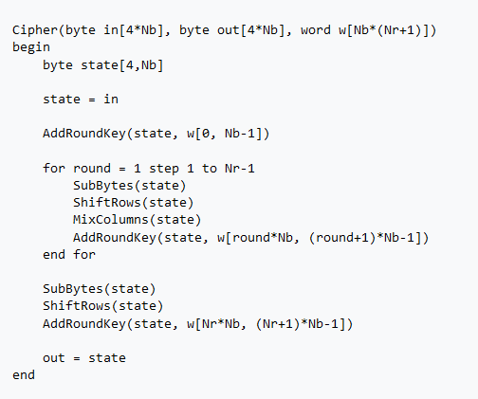
В начале зашифровывания input копируется в массив State. После этого к State применяется процедура AddRoundKey(), и затем State проходит через процедуру трансформации (раунд) 10, 12, или 14 раз (в зависимости от длины ключа), при этом надо учесть, что последний раунд несколько отличается от предыдущих. В итоге, после завершения последнего раунда трансформации, State копируется в output. Отдельные трансформации SubBytes(), ShiftRows(), MixColumns() и AddRoundKey() — обрабатывают State. Массив w[] — содержит key schedule.
SubBytes()
Процедура SubBytes() обрабатывает каждый байт состояния, независимо производя нелинейную замену байтов, используя таблицу замен (S-box). Такая операция обеспечивает нелинейность алгоритма шифрования. Построение S-box состоит из двух шагов. Во-первых, производится взятие обратного числа в поле Галуа GF (2⁸). Для всех операций в этом поле используется неприводимый полином z⁸ + z⁴ + z³ + z + 1. Во-вторых, к каждому байту b, из которых состоит S-box, применяется следующая операция:
где 0 ≤ i < 8, и где b_{i} есть i-ый бит b, а c_{i} — i-ый бит константы c = 63₁₆ = 99₁₀ = 01100011₂. Таким образом обеспечивается защита от атак, основанных на простых алгебраических свойствах.
ShiftRows()
ShiftRows работает со строками State. При этой трансформации строки состояния циклически сдвигаются на r байт по горизонтали в зависимости от номера строки. Для нулевой строки r = 0, для первой строки r = 1 Б и т. д. Таким образом, каждая колонка выходного состояния после применения процедуры ShiftRows состоит из байтов из каждой колонки начального состояния.
MixColumns()
В процедуре MixColumns четыре байта каждой колонки State смешиваются, используя для этого обратимую линейную трансформацию. MixColumns обрабатывает состояния по колонкам, трактуя каждую из них как полином третьей степени. Над этими полиномами производится умножение в GF(2⁸) по модулю x⁴ + 1 на фиксированный многочлен c(x) = 3x³ + x² + x + 2. Вместе с ShiftRows MixColumns вносит диффузию в шифр.
AddRoundKey()
В процедуре AddRoundKey RoundKey каждого раунда объединяется со State. Для каждого раунда Roundkey получается из CipherKey c помощью процедуры KeyExpansion; каждый RoundKey такого же размера, что и State. Процедура производит побитовый XOR каждого байта State с каждым байтом RoundKey.
Алгоритм генерации раундовых ключей (KeyExpansion)
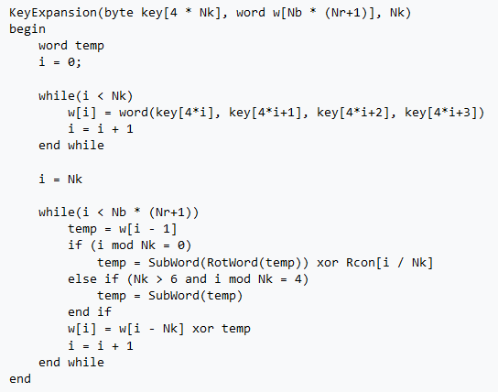
Функция SubWord() берёт четырёхбайтовое входное слово и применяет S-box к каждому из четырёх байтов. То, что получилось, подаётся на выход. На вход RotWord() подаётся слово [a₀, a₁, a₂, a₃], которое она циклически переставляет и возвращает [a₁, a₂, a₃, a₀]. Массив слов, постоянный для данного раунда, Rcon[i], содержит значения [x^{i−1}, 00, 00, 00], где x = {02}, а x^{i–1} является степенью x в GF(2⁸) (i начинается с 1).
Описание реализуемых структур и методов:
RSA.Encode | Шифрование RSA
RSA.Decode | Дешифрование RSA
AES.Encode | Шифрование AES
AES.Decode | Дешифрование AES

Графики:
Зависимость времени шифрования и дешифрования от размера ключа RSA:
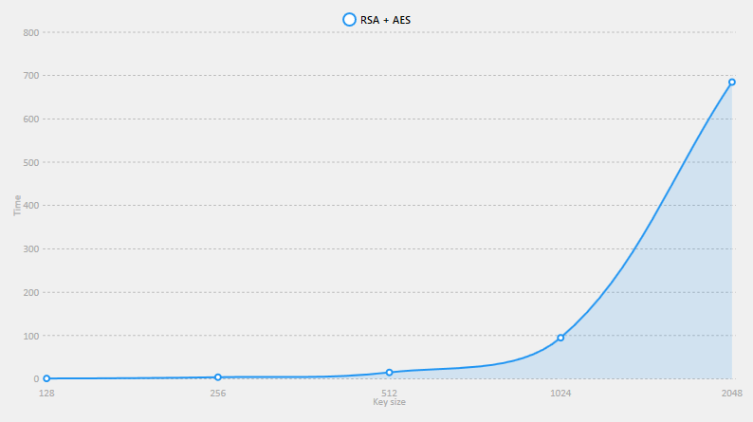
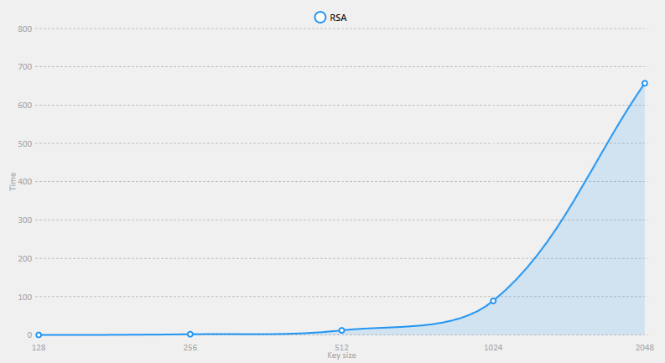
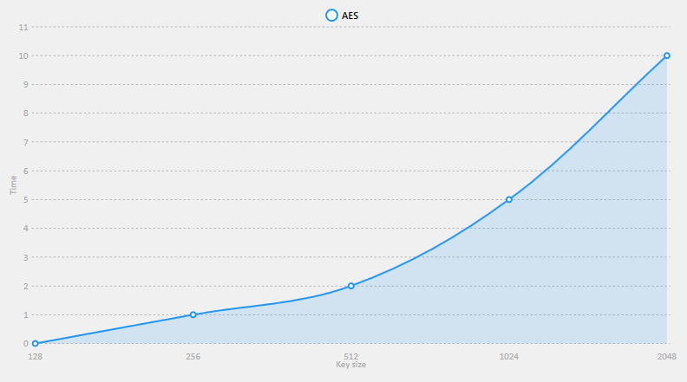
(для AES ключ фиксированной длины, но из-за размера ключа RSA менятеся размер кодируемых данных, поэтому время работы меняется)
Как мы видим, время выполнения растет экспоненциально во всех случаях, поэтому приходится жертвовать производительностью ради безопасности.

Пример работы:
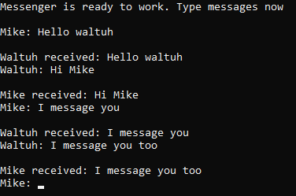
Листинг:

Вывод:
Был реализован мессенджер на основе RSA и AES.
Список используемых источников:
- «Дискретная математика» С.Н. Поздняков, С.В. Рыбин (дата обращения: 29.05.2023)
- RSA – Викиконспекты. URL: https://neerc.ifmo.ru/wiki/index.php?title=RSA
- The AES Key Schedule explained. URL: https://braincoke.fr/blog/2020/08/the-aes-key-schedule-explained/#aes-in-summary
- The AES encryption algorithm explained. URL: https://braincoke.fr/blog/2020/08/the-aes-encryption-algorithm-explained/
- The AES decryption algorithm explained. URL: https://braincoke.fr/blog/2020/08/the-aes-decryption-algorithm-explained/
- AES (стандарт шифрования) – Википедия. URL: https://ru.wikipedia.org/wiki/AES_(%D1%81%D1%82%D0%B0%D0%BD%D0%B4%D0%B0%D1%80%D1%82_%D1%88%D0%B8%D1%84%D1%80%D0%BE%D0%B2%D0%B0%D0%BD%D0%B8%D1%8F)

